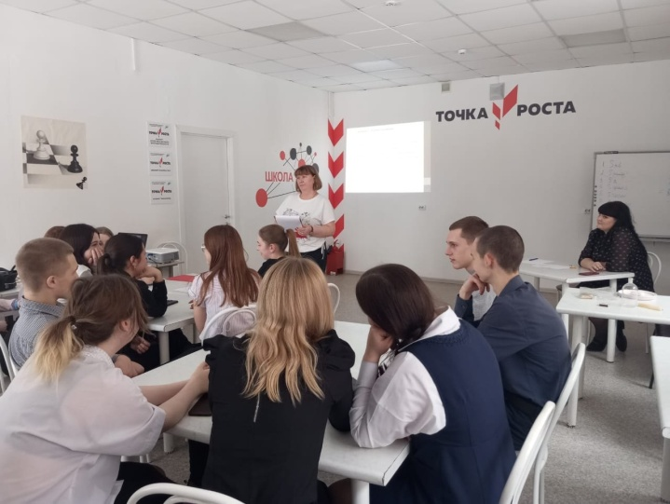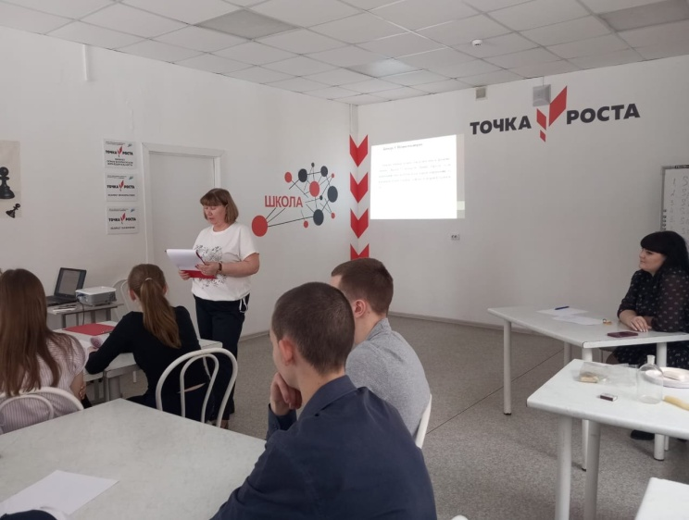**ФИЗИЧЕСКИЙ ПОЕДИНОК**  
8 февраля, в рамках Фестиваля наук, в школе прошла игра «Физический поединок». В игре приняли участие команда 10 класса «220v» и команда 11 класса «Молекулы». Ребята показали знания в следующих этапах: «Юный теоретик», «Опыты», «Буквоешка», «Юный техник» и др. Обучающиеся повторили физические термины, отгадывали загадки и пословицы.  
По итогам игры победу одержала команда 10 класса «220v» и показала, как применять свои знания в различных ситуациях.

